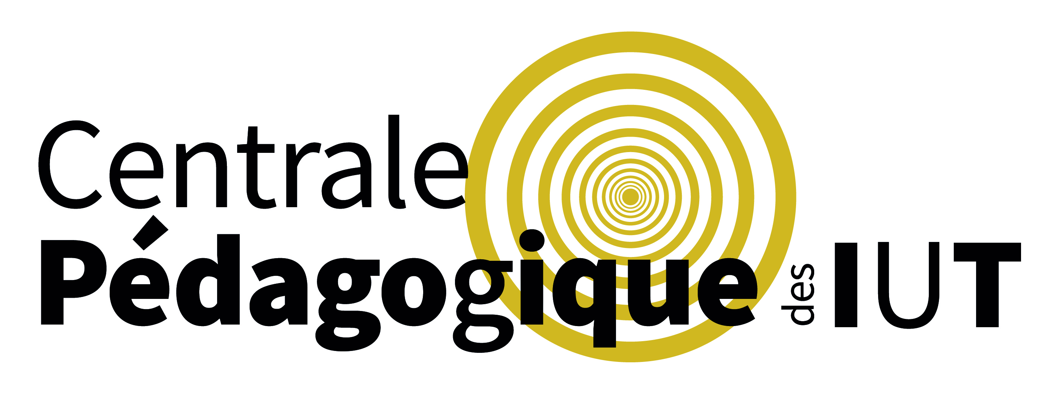

**27 ET 28 JUIN 2024**

**CHEFS DE DÉPARTEMENT**

**&**

**DIRECTEURS D’ETUDES**

IUT Lyon 1 – Site de Gratte-ciel

69622 Villeurbanne Cedex

Depuis plusieurs années, la Centrale Pédagogique organise un séminaire destiné aux collègues nouvellement nommé.es chef.fes de départements.

Les objectifs consistent à apporter l'expérience des ancien.nes chef.fes de départements pour l'exercice de ces nouvelles fonctions à responsabilité par un ensemble de formations, de supports en management et gestion, mais aussi répondre aux questions des participant.es.

Le séminaire poursuit trois objectifs :

1. Présenter la fonction de chef de département
2. Apporter des éléments pragmatiques de gestion et de management
3. Favoriser les échanges entre collègues

+ cette année encore, la fonction de Directeur des études sera également abordée.

**Jeudi 27 JUIN 2024**

**09h00 – 9h30 :**

* + **Accueil des participants par le Directeur de la Centrale et de l’IUT**
  + **Présentation des activités de la Centrale et de son rôle par le Directeur, Jean-François Dhenin**
  + **Les objectifs du séminaire :**
* Organisation de son déroulement
* Présentations
* Tour de table

**09h30 - 12h30 :**

* + **Thématiques de discussion :**
* Les relations entre chefs de département, Directeurs des Études et Directions d'IUT
* Les différents moments d'échanges et réunions, modèle économique, dialogue de gestion financier, paramétrage ParcourSup, recrutement enseignant (PRAG-PRCE, enseignants chercheurs).

**12h30 - 14h00 : Repas**

**14h00 - 17h00 :**

* + **Thématiques de discussion :**
* La gestion et le management d'un département
* Management de l'équipe enseignante, des biatss ; gestion de la vie étudiante ; les évaluations institutionnelles (CPN, CCN, HCERES)

**20h00 : Repas pris en commun le soir pour celles et ceux qui le souhaitent.**

**Vendredi 28 JUIN 2024**

**09h00 - 12h00 :**

* + **Thématique de discussion :** L'offre pédagogique et le déploiement du BUT

**12h00 – 12h30 : Conclusion et tour de table**